Самостоятельная работа 8. Тип данных PostgreSQL

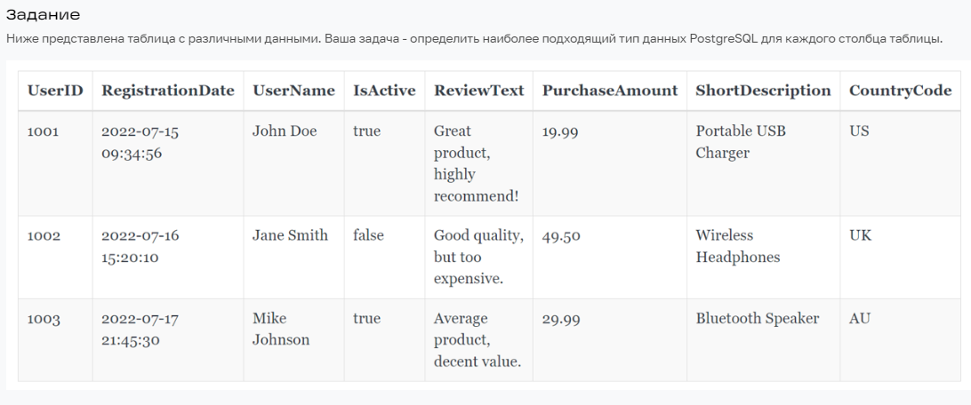

1. UserID – тип serial
2. RegistrationDate – тип timestamp
3. UserName – тип varchar(255)
4. IsActive – boolean
5. ReviewText – тип varchar()
6. PurchaseAmount – тип numeric(8,2)
7. ShortDescription – тип varchar()
8. CountryCode – тип char(2)